RAPPORT D’ETUDE ET REALISATION

Gyropode

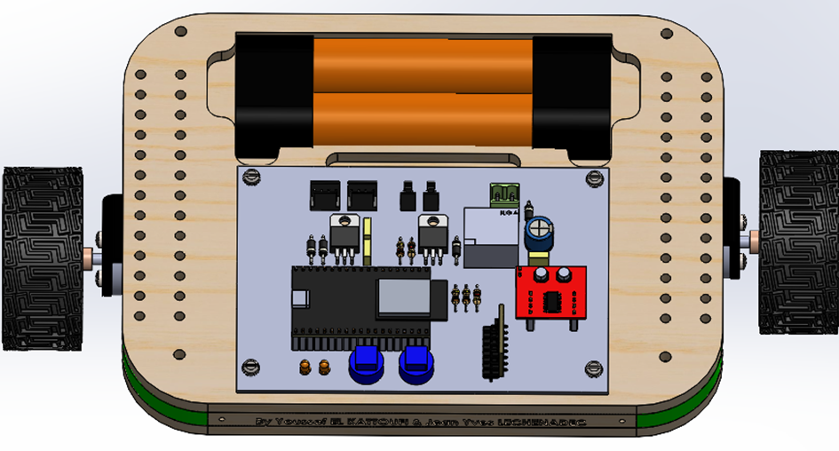

Professeurs référents :

Mme.Adèle Aragnouet, M. Yves Guinand et M. Jean-Yves Lechenadec

Remerciements

Je tiens à remercier M. Marc Ardiller, M. Jean-Yves Lechenadec et M. Yves Guinand qui nous ont fourni tout le matériel nécessaire, et qui nous ont guidés tout au long de ce semestre. Je souhaite aussi remercier M. Rodrigue Schenten, M. Léo Ballin, M. Gabriel Vidon et M. Joshua Touboul-Rosette qui ont pris de leur temps personnel pour pouvoir élucider certains problèmes et permis de mieux comprendre certaines notions.

**Contexte 5**

**A. Cahier des Charges 6**

1. Analyse structurelle 6

2. Demande effectuée par les professeur référents 7

3. Choix composants 7

Batterie 8

Hacheur 8

Observation de l’angle et la vitesse angulaire 9

Unité de traitement (la cible) 9

Moteur 11

**B. Algorithme de Contrôle 11**

1. Schéma bloc 11

Asservissement de la position angulaire 11

Asservissement de la vitesse angulaire 14

IHM 15

2. Méthodologie 16

**C. Etat d’avancement 17**

**Annexe 18**

# Contexte

Les étudiants de deuxième année du département Génie Électrique et Informatique Industrielle 2 de l'IUT de Cachan, spécialisation Mécatronique, sont conviés à concevoir et programmer un gyropode lors de leur quatrième semestre. Travaillant en binômes, ils se répartiront les différentes tâches suivantes :

* Conception/Modélisation 3D complète du gyropode
* Conception de la carte électronique
* Élaboration des schémas blocs représentant le programme à implémenter dans la cible
* Développement de l'algorithme de contrôle
* Mise en place de l'interface homme-machine (IHM)

Ce projet aboutira à la réalisation d'un gyropode fonctionnel, accompagné d'un rapport détaillant l'ensemble des démarches et raisonnements entrepris. Ce document permettra à d'autres étudiants de prendre en main ce projet de manière autonome.

# Cahier des Charges

### Analyse structurelle

Avant de procéder à la conception ou à l'acquisition du matériel pour le gyropode, il est essentiel de définir les fonctions requises pour sa mise en œuvre. Voici la liste des fonctions identifiées :

* Maintien en équilibre du robot à l'aide de moteurs.
* Contrôle des moteurs pour assurer le maintien en équilibre.
* Modulation de l'énergie pour le contrôle des moteurs.
* Stockage de l'énergie électrique.
* Commande de la modulation de l'énergie électrique.
* Mesure de la position et de la vitesse angulaire du gyropode.
* Communication bidirectionnelle avec une interface homme-machine (IHM).

En utilisant cette liste de fonctions, il est possible d'établir le schéma structurel du gyropode. Un schéma structurel/fonctionnel représente chaque composant du système sous forme de blocs interconnectés par des flèches. Ces blocs illustrent les entrées et sorties du système, ainsi que les dépendances entre les différents composants. Chaque bloc agit comme une "boîte noire", se concentrant sur les interactions entre les entrées et les sorties plutôt que sur les détails internes.

Voici à la page suivante, le schéma structurel du système, où chaque bloc reçoit une entrée, la transforme en une sortie et la transmet à l'objet ou à l'utilisateur suivant.

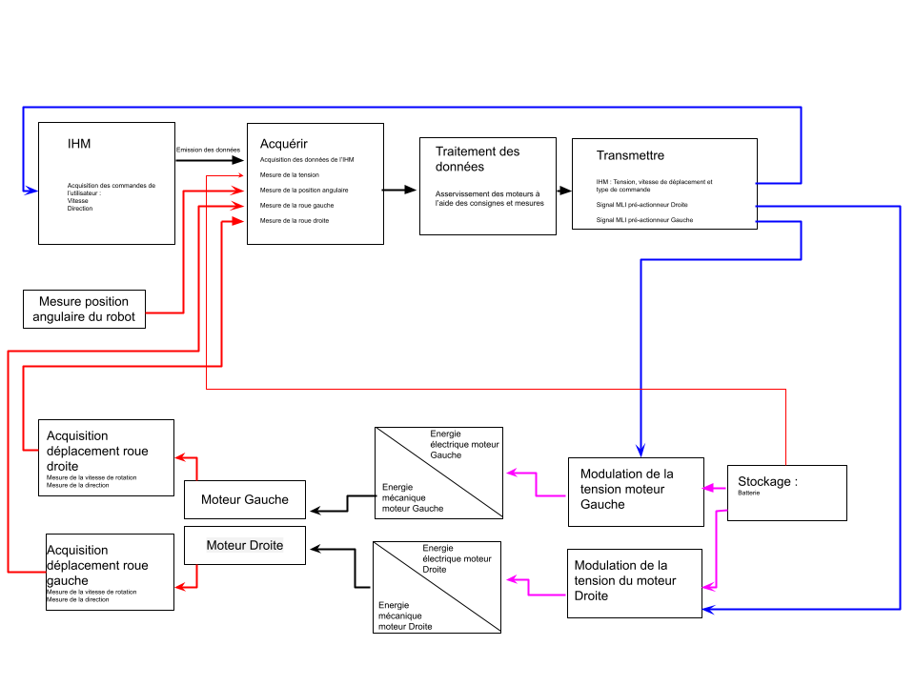

### Demande effectuée par les professeur référents

Le présent cahier des charges vise à définir les spécifications techniques et fonctionnelles d'un gyropode abordable, doté d'une liaison Bluetooth, d'un système robuste, présentable lors des journées portes ouvertes et autres événements promotionnelle, et équipé d'un système de surveillance de la tension de la batterie pour éviter la décharge profonde.

### Choix composants

En se référant au schéma structurel et au cahier des charges fournis par les professeurs référents, nous pouvons entamer la sélection des composants nécessaires à la conception de la carte électronique. Cette carte aura pour fonction de récupérer les données et de contrôler les moteurs du gyropode.

#### Batterie

On sait que pour le stockage d'énergie, nous utiliserons une batterie composée de matériaux dont le fonctionnement a été éprouvé à maintes reprises et dont la robustesse est bien établie. C'est pourquoi nous éviterons les batteries au lithium-ion, connues pour leur fragilité et leur complexité d'installation. Il reste deux autres technologies possibles : les batteries au plomb et les batteries NiMH. Voici le tableau comparatif ci-dessous :

| Stockage |  |  |
| --- | --- | --- |
|  | **Nimh** | **Plomb** |
|  |  |  |
| Taille | 130x45x90 | 52x59x91 |
| Mise en oeuvre (relatif au projet) | Simple | Simple |
| Prix (euros) | 30 | 45 |
| Wmassique | Correct | Correct |
| Vmax | 7-10-12-14 | 12 |
| Imax | Limites du matériau | Limites du matériau |

Mes professeurs référents m'ont recommandé d'opter pour une batterie NiMH de 7,2V, car elle ne nécessitait pas de commande spéciale.

#### Hacheur

Il existe différents hacheurs ou transistors. Dans ce cas ci, pour une facilité de compréhension, on a décidé d’utiliser un hacheur 4Q.

Le principe de fonctionnement d’un hacheur 4 quadrant est le suivant, la méthode de contrôle des moteur est effectuer avec une commande unipolaire dont le principe de fonctionnement est le suivant :

* En ajustant la tension fournie au moteur à l'aide de la commande unipolaire, on peut contrôler la vitesse du moteur. Une tension plus élevée accélère le moteur, tandis qu'une tension plus basse le ralentit.
* Elle se base sur le principe largement utilisé dans le monde de l’industrie qui est la commande par pont de transistors : Le Hacheur 4 quadrants.
* Pour faire tourner la roue dans un sens, on fait varier la commande entre 0 et 0.5.
* Pour faire tourner la roue dans le sens contraire au sens indiqué précédemment, on fait varier la commande entre 0.5 et 1. Voici un schéma permettant de visualiser le principe d’un hacheur 4 quadrant :

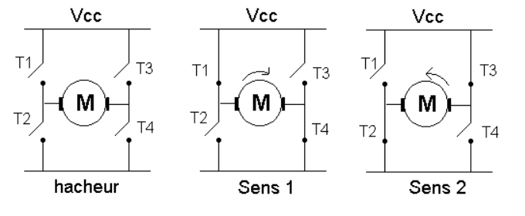Quatre transistors sont ici représentés par des interrupteurs T1, T2, T3 et T4, qui sont montés en pont et permettent de commander le sens de rotation du moteur : lorsque T1 et T4 sont fermés (saturés), le moteur tourne dans un sens (sens 1) . Lorsque T2 et T3 sont fermés, le moteur va tourner dans l'autre sens (sens 2).

Dans mon cas à moi pour pouvoir utiliser ses moteur je passe par l’utilisation d’un L298 mini qui à pour rôle de hacher la tension/courant en fonction de la MLI envoyé et il coute pas chers.

#### Observation de l’angle et la vitesse angulaire

Veuillez vous référer au document suivant : "Youssef EL KATTOUFI - MPU 6050" (en annexe ou en document joint à celui-ci).

#### Unité de traitement (la cible)

Les microcontrôleurs disponibles dans le commerce offrent une multitude de fonctionnalités telles que le Bluetooth, le WiFi, ainsi que la possibilité d'établir différentes connexions comme l'I2C ou le SPI. De plus, ces microcontrôleurs sont généralement très abordables. En effectuant des recherches en ligne, j'ai constaté que deux microcontrôleurs de la même famille se distinguent nettement en raison de leurs avantages. Bien qu'il aurait été logique de choisir un ESP32-C3 en raison de ses avantages, j'ai utilisé un ESP32E, car j'en avais déjà un en ma possession. Vous trouverez ci-dessous une comparaison des deux microcontrôleurs que j'ai pu trouver sur le web.

| Microprocesseur |  |  |
| --- | --- | --- |
| **Microcontrôleur** | **ESP32** | **ESP32-C3** |
|  |  |  |
|  |  |  |
| Taille | Petit | Négligeable |
| Mise en oeuvre (relatif au projet) | Facile | Facile |
| Prix (euros) | 15 | 5 |
| Vmax | 5 | 5 |
| Imax | Faible | Faible |
| Fonctionnalité | Wifi/bluetooth | Wifi/bluetooth |

#### 

#### Moteur

Pour participer à la Coupe de France de Robotique, nous avons sélectionné les moteurs suivants en raison de leur rapidité d'intégration et de leur simplicité d'utilisation :

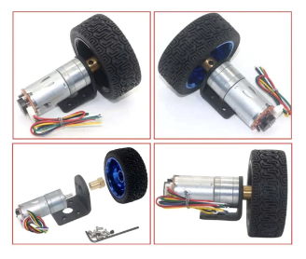

Vous pourrez retrouver en annexe les caractéristiques des moteurs et sa référence.

# Algorithme de Contrôle

### Schéma bloc

#### Asservissement de la position angulaire



Le bloc encerclé en bleu nous permet de déterminer la position angulaire en effectuant des calculs et des filtrages spécifiques. Ces détails sont expliqués en détail dans le document intitulé "Youssef EL KATTOUFI - MPU 6050" (en annexe ou en document joint).

Je vais maintenant approfondir le sujet en abordant le bloc en rouge. À partir de deux données - la consigne (fixée à une valeur de 0) et l'observation - nous calculons une erreur angulaire qui peut être positive ou négative. Cela indique simplement si le gyropode penche vers l'avant ou vers l'arrière, ce qui se traduit par une erreur positive ou négative. Une fois cette erreur angulaire déterminée, nous la soumettons à deux types de correcteurs fonctionnant en parallèle : le correcteur proportionnel et le correcteur proportionnel dérivé.

La mise en œuvre du correcteur proportionnel et proportionnel dérivé (PD) en parallèle est une technique de contrôle utilisée en ingénierie et en automatique. Voici une explication succincte :

Correcteur Proportionnel (P) : ce correcteur agit proportionnellement à l'erreur entre la consigne et la mesure actuelle. En d'autres termes, plus l'erreur est importante, plus le signal de commande du correcteur est élevé. Cela signifie que le système réagit proportionnellement à l'erreur.

Correcteur Proportionnel Dérivé (PD) : en plus de l'action proportionnelle, ce correcteur prend en compte la dérivée de l'erreur par rapport au temps. Ainsi, il anticipe les changements futurs de l'erreur et réagit en conséquence. Cela contribue à réduire les dépassements et à améliorer la stabilité du système.

Lorsqu'ils sont utilisés en parallèle, le correcteur PD combine les avantages de l'action proportionnelle et de l'action dérivée pour offrir un contrôle plus précis et réactif du système.

La particularité de ce schéma bloc réside dans le fait que le correcteur proportionnel dérivé n'est pas basé sur l'erreur angulaire, mais sur la vitesse angulaire mesurée aux bornes de notre capteur. Idéalement, cela aurait dû être représenté comme indiqué dans le schéma bloc ci-dessous, où la dérivation de l'erreur angulaire est prise en compte.

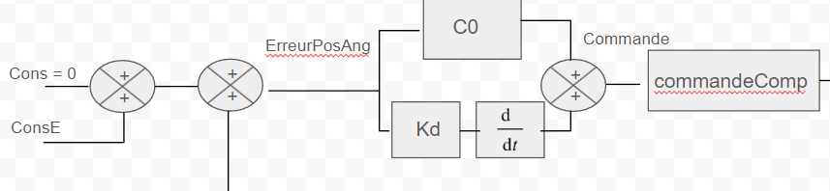

En excluant la ConsE, qui représente la consigne d'équilibre où le robot est effectivement en équilibre dans la réalité, nous aurions :

{"mathml":"<math style=\"font-family:stix;font-size:16px;\" xmlns=\"http://www.w3.org/1998/Math/MathML\"><mstyle mathsize=\"16px\"><mfrac><mrow><mo>d</mo><mi>E</mi><mi>r</mi><mi>r</mi><mi>e</mi><mi>u</mi><mi>r</mi><mi>A</mi><mi>n</mi><mi>g</mi><mi>u</mi><mi>l</mi><mi>a</mi><mi>i</mi><mi>r</mi><mi>e</mi></mrow><mrow><mo>d</mo><mi>t</mi></mrow></mfrac><mo>&#xA0;</mo><mo>=</mo><mo>&#xA0;</mo><mfrac><mrow><mo>d</mo><mfenced><mrow><mi>C</mi><mi>o</mi><mi>n</mi><mi>s</mi><mo>&#xA0;</mo><mo>-</mo><mi>O</mi><mi>b</mi><mi>s</mi></mrow></mfenced></mrow><mrow><mo>d</mo><mi>t</mi></mrow></mfrac><mo>&#xA0;</mo><mi>m</mi><mi>a</mi><mi>i</mi><mi>s</mi><mo>&#xA0;</mo><mi>C</mi><mi>o</mi><mi>n</mi><mi>s</mi><mo>&#xA0;</mo><mo>=</mo><mo>&#xA0;</mo><mn>0</mn><mspace linebreak=\"newline\"/><mi>d</mi><mi>o</mi><mi>n</mi><mi>c</mi><mo>&#xA0;</mo><mo>:</mo><mo>&#xA0;</mo><mspace linebreak=\"newline\"/><mo>&#xA0;</mo><mfrac><mrow><mo>d</mo><mfenced><mrow><mn>0</mn><mo>&#xA0;</mo><mo>-</mo><mi>O</mi><mi>b</mi><mi>s</mi></mrow></mfenced></mrow><mrow><mo>d</mo><mi>t</mi></mrow></mfrac><mo>&#xA0;</mo><mspace linebreak=\"newline\"/><mi>E</mi><mi>tan</mi><mi>t</mi><mo>&#xA0;</mo><mi>d</mi><mi>o</mi><mi>n</mi><mi>n</mi><mi>&#xE9;</mi><mi>e</mi><mo>&#xA0;</mo><mi>q</mi><mi>u</mi><mi>e</mi><mo>&#xA0;</mo><mi>l</mi><mo>'</mo><mi>o</mi><mi>b</mi><mi>s</mi><mi>e</mi><mi>r</mi><mi>v</mi><mi>a</mi><mi>t</mi><mi>i</mi><mi>o</mi><mi>n</mi><mo>&#xA0;</mo><mi>a</mi><mo>&#xA0;</mo><mi>p</mi><mi>o</mi><mi>u</mi><mi>r</mi><mo>&#xA0;</mo><mi>u</mi><mi>n</mi><mi>i</mi><mi>t</mi><mi>&#xE9;</mi><mo>&#xA0;</mo><mi>l</mi><mi>e</mi><mo>&#xA0;</mo><mi>r</mi><mi>a</mi><mi>d</mi><mi>i</mi><mi>a</mi><mi>n</mi><mi>s</mi><mo>,</mo><mo>&#xA0;</mo><mi>d</mi><mi>&#xE9;</mi><mi>r</mi><mi>i</mi><mi>v</mi><mi>&#xE9;</mi><mi>e</mi><mo>&#xA0;</mo><mi>u</mi><mi>n</mi><mo>&#xA0;</mo><mi>a</mi><mi>n</mi><mi>g</mi><mi>l</mi><mi>e</mi><mo>&#xA0;</mo><mi>r</mi><mi>e</mi><mi>v</mi><mi>i</mi><mi>e</mi><mi>n</mi><mi>t</mi><mspace linebreak=\"newline\"/><mo>&#xA0;</mo><mi>a</mi><mo>&#xA0;</mo><mi>t</mi><mi>r</mi><mi>o</mi><mi>u</mi><mi>v</mi><mi>e</mi><mi>r</mi><mo>&#xA0;</mo><mi>u</mi><mi>n</mi><mi>e</mi><mo>&#xA0;</mo><mi>v</mi><mi>i</mi><mi>t</mi><mi>e</mi><mi>s</mi><mi>s</mi><mi>e</mi><mo>&#xA0;</mo><mi>a</mi><mi>n</mi><mi>g</mi><mi>u</mi><mi>l</mi><mi>a</mi><mi>i</mi><mi>r</mi><mi>e</mi><mspace linebreak=\"newline\"/><mi>O</mi><mi>n</mi><mo>&#xA0;</mo><mi>a</mi><mo>&#xA0;</mo><mo>:</mo><mo>&#xA0;</mo><mo>-</mo><mi>V</mi><mi>O</mi><mi>b</mi><mi>s</mi><mo>&#xA0;</mo><mspace linebreak=\"newline\"/></mstyle></math>","truncated":false}

Ainsi, dériver l'erreur angulaire équivaut à utiliser la valeur de la vitesse angulaire que nous récupérons en entrée de notre capteur.

Une fois ce calcul effectué, nous obtenons ce que nous appelons la commande, à laquelle nous ajoutons une compensation due au moteur. Comme pour tout système mécanique, des frottements sont présents à l'intérieur du moteur, notamment des frottements secs et visqueux.

Étant donné que je dispose d'une batterie de 7,2 V et que la tension nominale du moteur est de 12 V, nous travaillons donc avec seulement 60 % des capacités des moteurs. Lorsque nous faisons varier le signal de modulation de largeur d'impulsion (MLI), nous faisons donc varier la tension moyenne, car

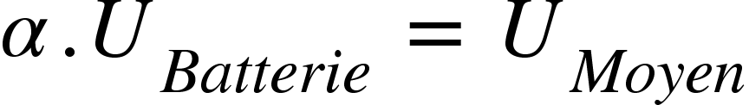

Par conséquent, étant donné que les équations de base d'un moteur à courant continu sont les suivantes :

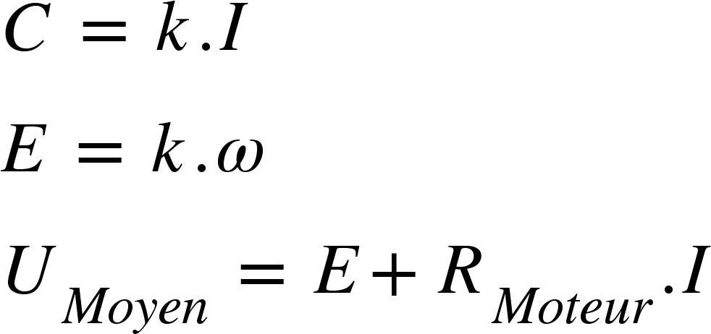

On peut remarquer que lorsque la tension moyenne augmente, le courant augmente également, étant donné que la vitesse de rotation est nulle à t=0. Ainsi, nous avons :

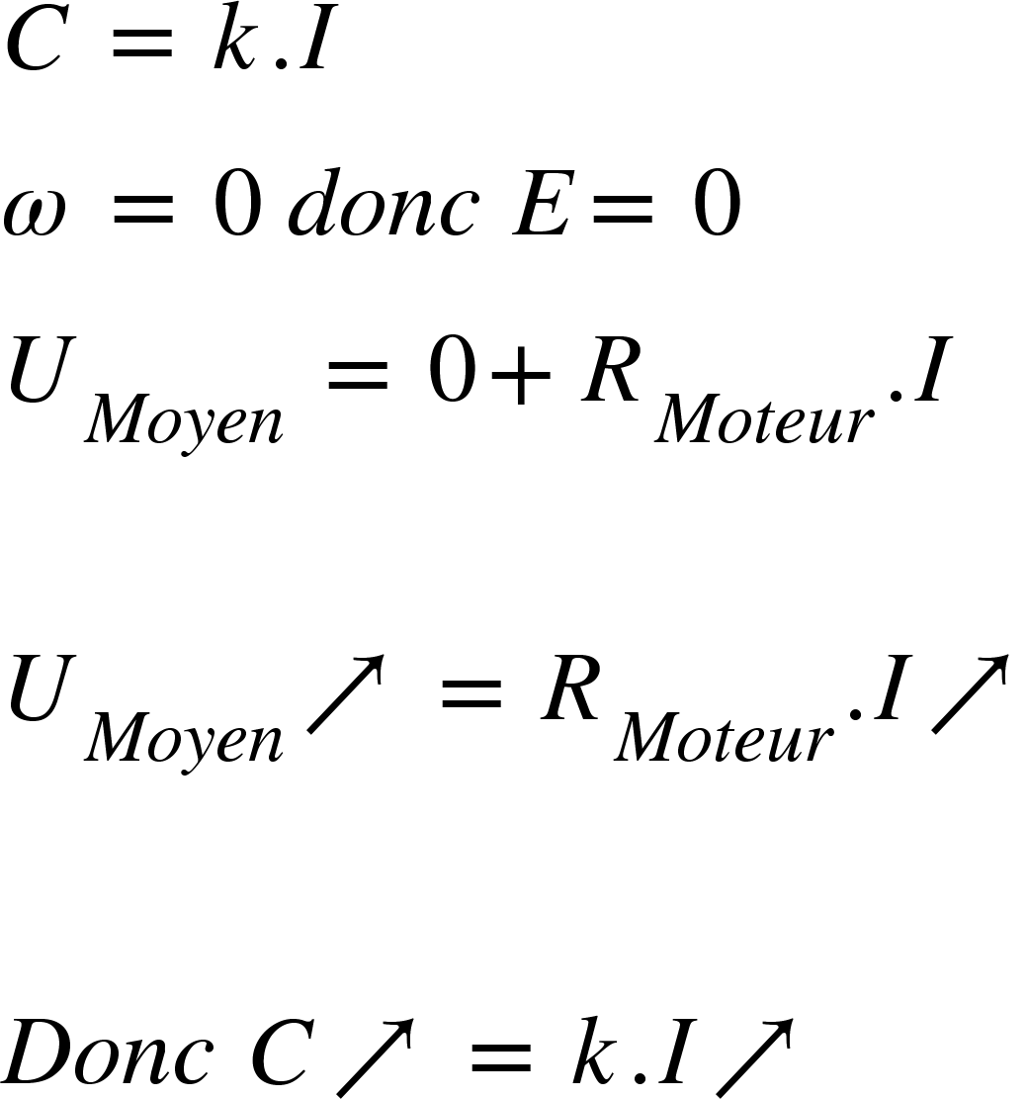

Pour surmonter ces frottements, il est nécessaire d'appliquer un certain couple pour les éliminer, c'est là que la commande de compensation intervient.

Ensuite, il a été nécessaire de régler la saturation pour qu'elle ne dépasse pas 0,45 et -0,45, car le hacheur 4 quadrants dispose de condensateurs de bootstrap qui nécessitent un certain temps pour se charger. Après cela, nous procédons à une mise à l'échelle afin d'obtenir un rapport cyclique permettant d'envoyer ces signaux sous forme de modulation de largeur d'impulsion (MLI).

#### Asservissement de la vitesse angulaire

Le but de l'asservissement de la vitesse angulaire est de modifier la consigne d'équilibre, qui est fixée à zéro, afin de permettre au gyropode d'avancer ou de reculer.

Dans le même esprit que pour l'asservissement de la position angulaire, nous allons utiliser le correcteur proportionnel et le correcteur proportionnel dérivé. Cependant, avec une légère particularité : cette fois-ci, nous travaillerons avec l'erreur de vitesse angulaire plutôt qu'avec l'accélération angulaire récupérée.





Dans le schéma ci-dessus, le bloc rouge représente l'asservissement angulaire, le bloc bleu représente notre asservissement et le bloc violet représente l'observation de la vitesse angulaire aux bornes du moteur, mesurée à l'aide de l'encodeur.

L'encodeur incrémentale est un dispositif qui mesure les mouvements à l'aide de capteurs optiques et fournit une série de signaux pulsés en sortie. Généralement, ces signaux sont deux, nommés A et B, déphasés d'un certain angle que l'on appelle quadrature. Les signaux A et B sont générés par un disque rotatif, généralement un codeur optique. Ils produisent des impulsions, et en connaissant le nombre de ces impulsions par tour, nous pouvons déterminer l'angle mesuré sur les deux-roues, en effectuant ensuite une moyenne des angles et en dérivant cet angle pour obtenir une vitesse angulaire.

Une fois que nous avons notre observation, nous la comparons à la consigne que nous avons entrée, qui est différente de la consigne angulaire, car il s'agit d'une consigne de vitesse angulaire. Il ne faut pas appliquer de décalage à cette consigne. Ensuite, nous les passons par nos correcteurs et obtenons notre nouvelle consigne angulaire, à laquelle nous ajoutons la consigne d'équilibre.

#### IHM

Concernant la réalisation de l’IHM, il existe deux méthodes, la liaison Bluetooth et la liaison wifi.

Concernant la réalisation de l'IHM, il existe deux méthodes : la liaison Bluetooth et la liaison WiFi.

Pour créer l'IHM à l'aide de la liaison Bluetooth, il faut utiliser une application appelée Bluetooth Electronics. Cette application permet d'envoyer et de recevoir différentes informations à l'aide de blocs pré programmé.

Pour créer l'IHM à l'aide de la liaison WiFi, il faut concevoir une page web, puis la placer dans un espace dédié sur la cible désirée.

Chacune de ces deux méthodes présente ses avantages et ses inconvénients. Dans mon cas, j'ai opté pour la liaison Bluetooth

### Méthodologie

Pour mettre tout cela en place, commencez par mettre tous les coefficients des correcteurs à 0.

Ensuite, suivez ces étapes :

* Faites varier la consigne d'équilibre jusqu'à trouver le point d'équilibre.
* Ajustez la modulation de largeur d'impulsion (PWM) pour déterminer la compensation nécessaire sur les moteurs afin d'éliminer les frottements. Veillez à sous-compenser la valeur pour éviter la surcompensation, ce qui pourrait induire une erreur dans l'asservissement.
* Augmentez progressivement le coefficient proportionnel de l'asservissement angulaire jusqu'à ce que le gyropode se tienne debout. Vous observerez probablement une forte oscillation à ce stade.
* Augmentez ensuite le coefficient proportionnel dérivé de l'asservissement angulaire jusqu'à ce qu'il réduise l'oscillation du gyropode et que vous observiez une dérive de celui-ci de droite à gauche.
* Ajustez le coefficient proportionnel de l'asservissement de la vitesse angulaire jusqu'à ce que le gyropode reste debout avec une faible oscillation. Il devrait également présenter une réactivité élevée à ce stade.
* Enfin, ajustez le coefficient proportionnel dérivé de l'asservissement de la vitesse angulaire pour “atténuer” davantage la commande.

En suivant ces étapes, vous devriez pouvoir régler les paramètres de l'asservissement pour obtenir un fonctionnement optimal du gyropode.

# C. Etat d’avancement

Actuellement, mon gyropode peut être considéré comme fonctionnel. Je peux lui demander de se déplacer, d'activer/désactiver l'asservissement, couper l’alimentation à distance et lire la valeur de la tension. Cependant, pour améliorer son utilisation, je prévois de faire évoluer mon interface homme-machine (IHM) en la transformant en une page web. Cela permettra d'avoir toujours l'IHM intégrée à l'ESP32 et non sur un téléphone. De plus, je prévois de concevoir une nouvelle carte électronique pour pouvoir lire la valeur de la tension. Enfin, je vais imprimer une poignée permettant de transporter facilement le gyropode d'un point A à un point B.

# 

# Annexe

| **Modèle** | **Encodeur de moteur à engrenages JGA25-370** |  |
| --- | --- | --- |
|  |  |  |
| **Diamètre Roue** | **65** | **mm** |
| **Diamètre de l'arbre** | **4** | **mm** |
| **arbre D** | **3,5** | **mm** |
| **Tension nominal** | **12** | **V** |
| **Spécification du terminal** | **PH 2,0** |  |
| **Masse** | **90** | **g** |

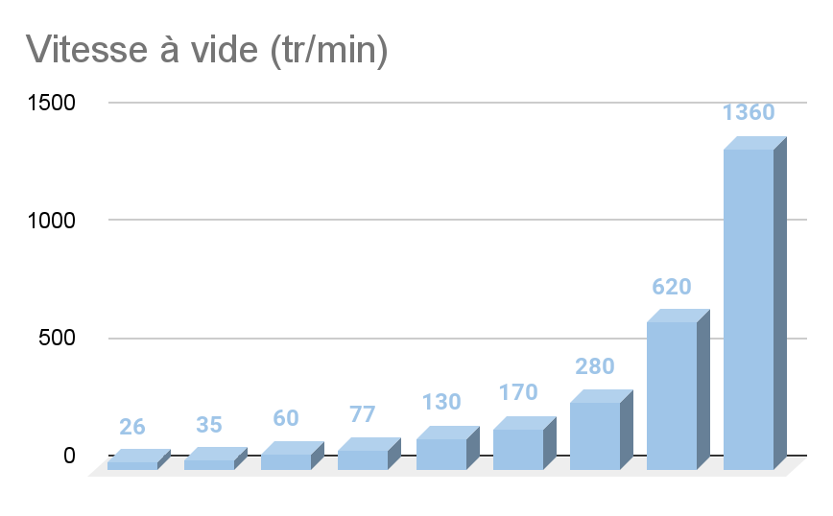

Mode de câblage de l'encodeur:

Rouge: alimentation du moteur + (l'échange avec le blanc permet une rotation avant et arrière)

Noir: alimentation de l'encodeur-(les pôles positif et négatif du moteur ne doivent pas être mal connectés) 3.3-5V

Jaune: retour de signal (11 signaux lorsque le moteur tourne pour un cercle)

Vert: retour de signal (11 signaux lorsque le moteur tourne pour un cercle)

Bleu: alimentation de l'encodeur + (les pôles positif et négatif du moteur ne doivent pas être mal connectés) 3.3-5V

Blanc: alimentation du moteur-(l'échange avec le rouge permet une rotation avant et arrière)

